Отчёт о лабораторной работе
Лабораторная работа 8
Калашникова Дарья Викторовна
Содержание

1 Цель работы
Получить практические навыки установки и настройки SMTP-сервера.

2 Выполнение лабораторной работы
Сначала заходим на сервер под root и ставим postfix (рис. 1).
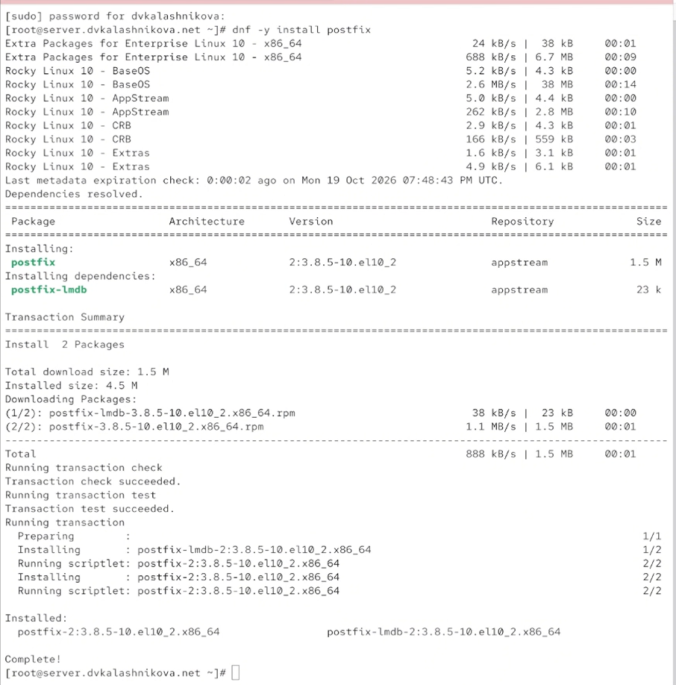
Рис. 1: Установка Postfix
Следом устанавливаем утилиту s-nail (рис. 2).
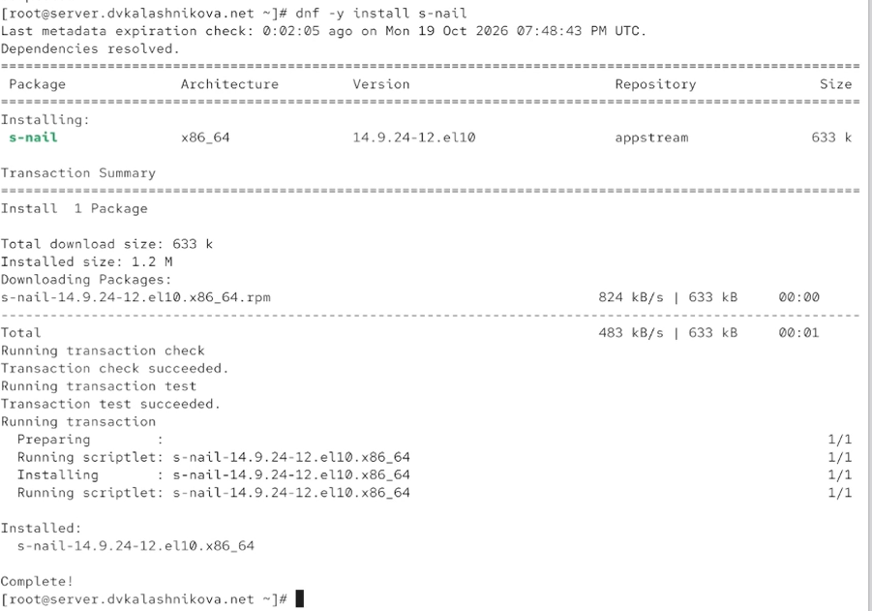
Рис. 2: Установка s-nail
Затем открываем в фаерволе доступ к smtp, восстанавливаем контексты selinux и запускаем postfix (рис. 3).
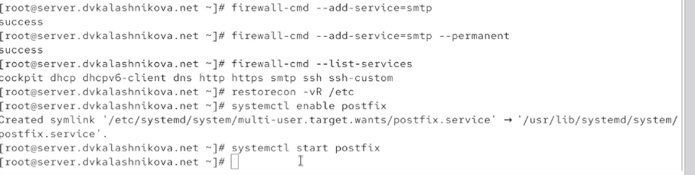
Рис. 3: Предварительная настройка
Выполняем postconf — команда выводит полный список параметров конфигурации. Вывод получается довольно объёмным (рис. 4).
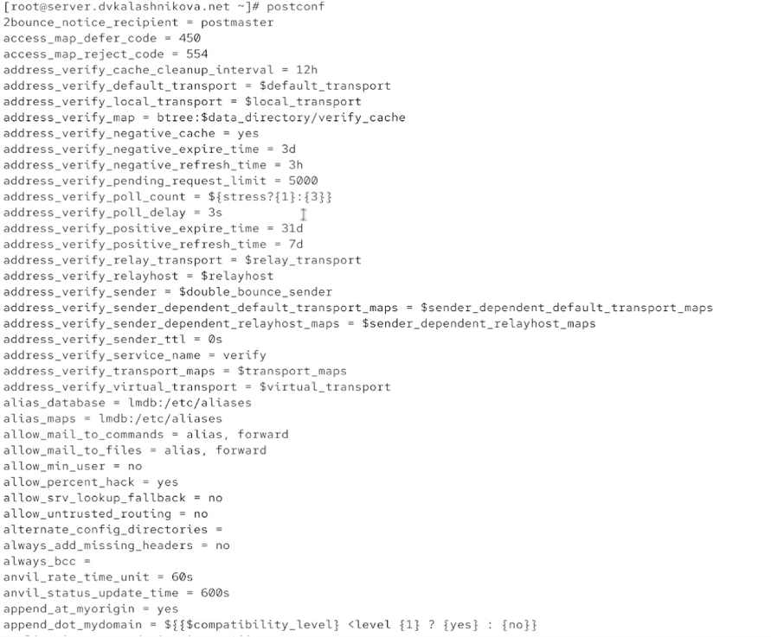
Рис. 4: postconf
Смотрим значения myorigin и mydomain. mydomain — это имя домена, а myorigin — имя хоста. Меняем myorigin на доменное имя, проверяем корректность конфигурации через postfix check и перезапускаем службу (рис. 5).
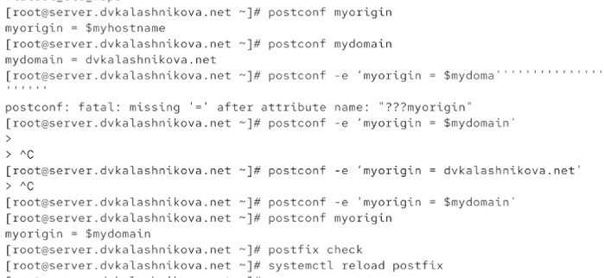
Рис. 5: Обновление конфигурации postfix
Командой postconf -n выводим только те настройки, которые отличаются от значений по умолчанию (рис. 6).
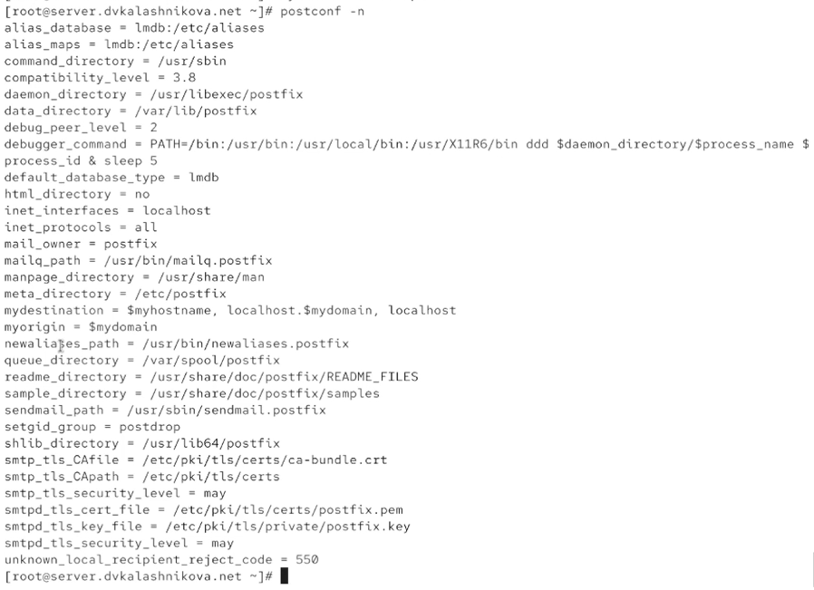
Рис. 6: postconf -n
Жёстко фиксируем имя домена как наш домен. После этого смотрим, какие интернет-протоколы разрешены. Сейчас разрешены все — оставляем только ipv4 и перезапускаем postfix (рис. 7).
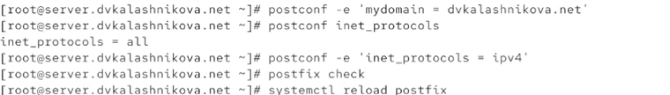
Рис. 7: Обновление настроек протоколов
Пробуем отправить письмо самому себе со своей учётной записи (рис. 8).
Рис. 8: Отправка письма
Открываем в отдельной вкладке лог из /var/log/maillog. Видим, что письмо доставлено — об этом говорит строка «delivered to mailbox» перед последней записью (рис. 9).
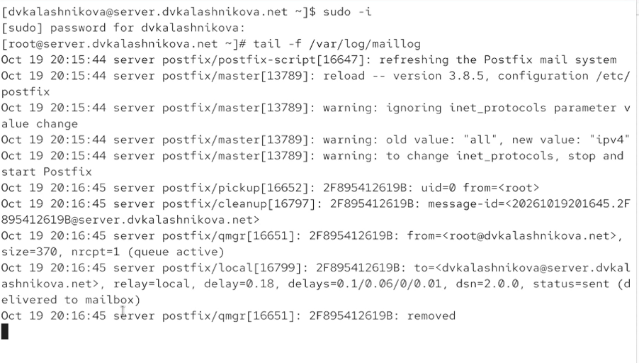
Рис. 9: Лог почты
Также проверяем, что в /var/spool/mail появились файлы пользователей (рис. 10).
Рис. 10: /var/spool/mail
Переходим на клиентскую машину, заходим под root и тоже устанавливаем postfix (рис. 11).
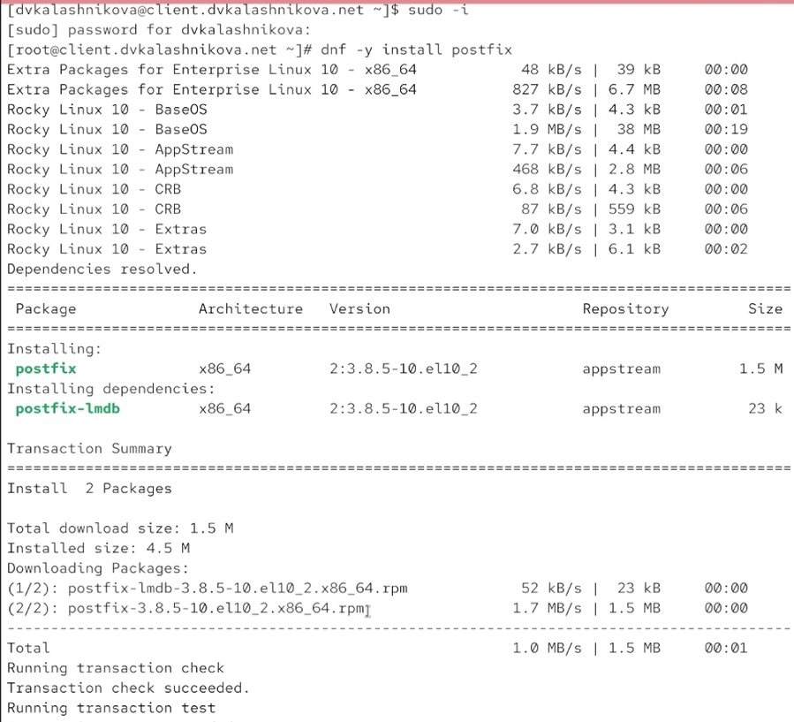
Рис. 11: Установка Postfix
Ставим и s-nail (рис. 12).
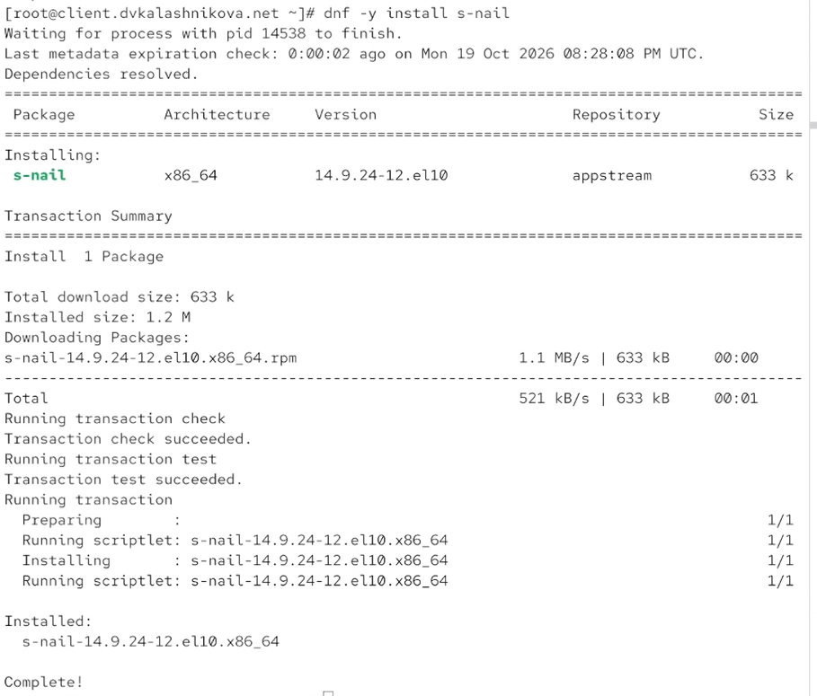
Рис. 12: Установка s-nail
На клиенте повторяем действия с сервера: оставляем только ipv4 и перезапускаем postfix (рис. 13).
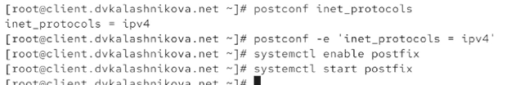
Рис. 13: Настройка протоколов на клиенте
Отправляем с клиента письмо на сервер (рис. 14).
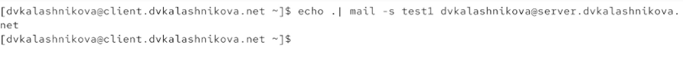
Рис. 14: Отправка письма
На сервере в логах ничего нового не появляется (рис. 15).
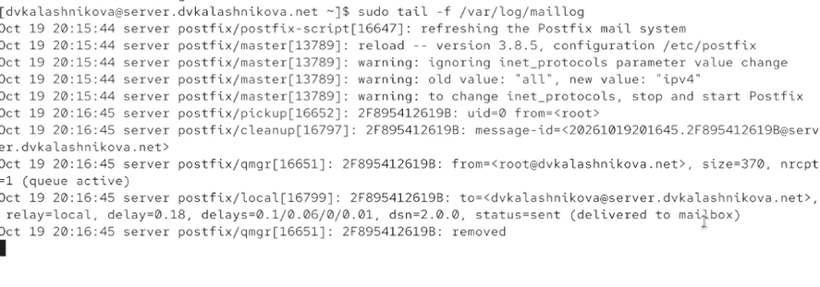
Рис. 15: Логи почты
Разрешаем другим устройствам в сети отправлять почту на сервер. Для этого меняем inet_interfaces с localhost на all и добавляем в mynetworks нашу локальную сеть 192.168.0.0, после чего перезапускаем postfix (рис. 16).
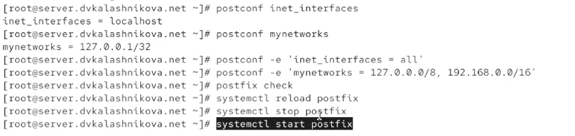
Рис. 16: Включение получения писем из локальной сети
Снова пробуем отправить письмо с клиента (рис. 17).
Рис. 17: Повторная отправка письма
Теперь в логах видно новое письмо. Указано «delivered to mailbox» — доставка успешна (рис. 18).
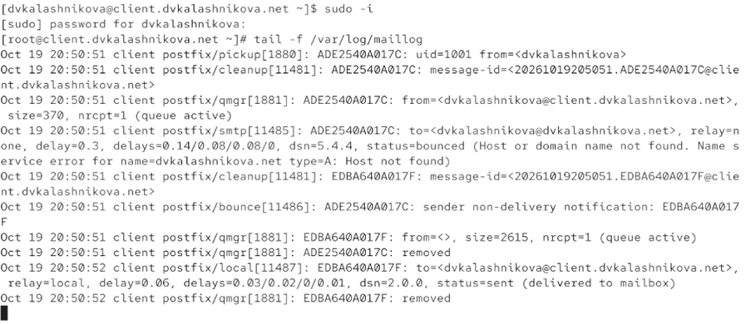
Рис. 18: Успешная отправка письма согласно логам
Пробуем отправить письмо не на устройство, а пользователю (рис. 19).
Рис. 19: Отправка письма пользователю
Письмо не доставляется — нет информации о почтовом сервере (No route to host) (рис. 20).
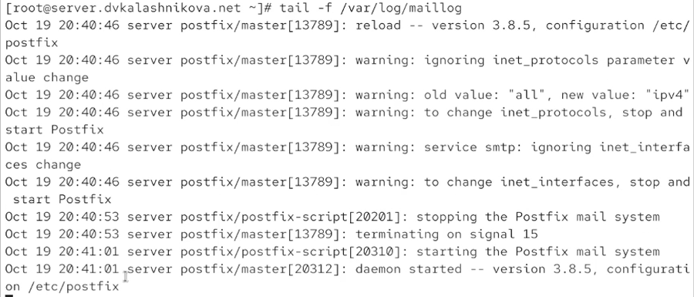
Рис. 20: Неуспешная доставка письма
Информацию о зависшем письме смотрим командой postqueue -p (рис. 21).
Рис. 21: postqueue -p
Теперь правим файлы прямой и обратной зоны, чтобы добавить данные о почтовом сервере. В файле прямой зоны появляется запись о почтовом сервере (рис. 22).
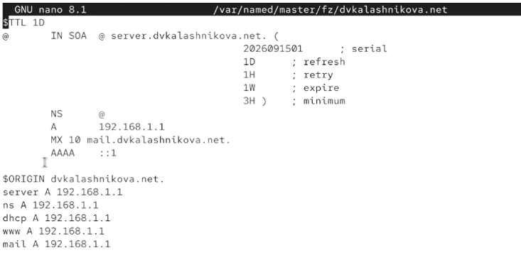
Рис. 22: Файл прямой зоны
В файле обратной зоны — соответствующие изменения (рис. 23).
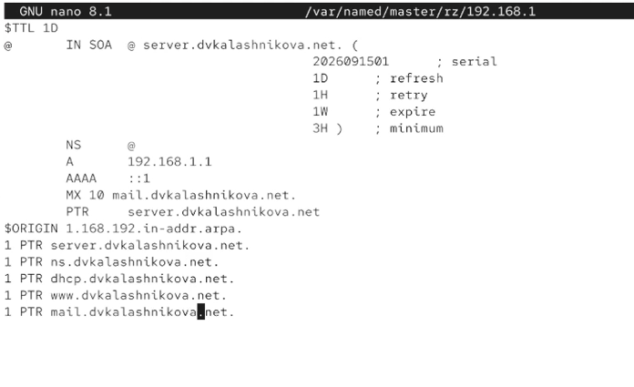
Рис. 23: Файл обратной зоны
Обновляем список пунктов назначения, добавив туда сервер, перезапускаем postfix, обновляем метки selinux и перезапускаем dns-сервер. Затем командой postqueue -f выгружаем очередь сообщений (рис. 24).
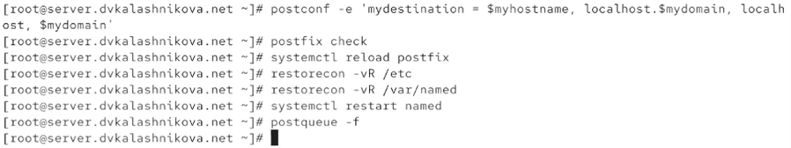
Рис. 24: Обновление списков назначения почты
Теперь в логах видно, что письмо доставлено (рис. 25).
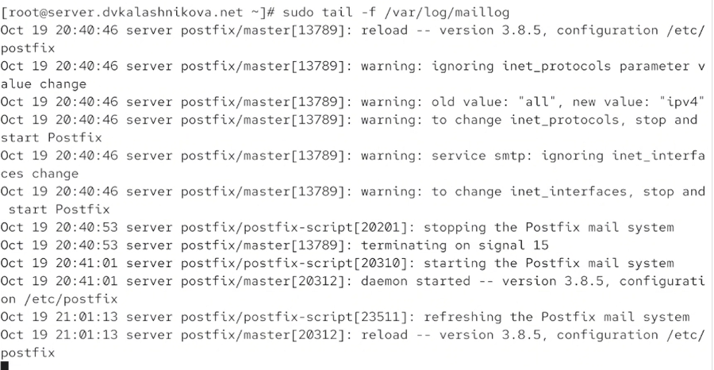
Рис. 25: Лог об успешно доставленном письме
Сохраняем конфигурацию для vagrant с сервера и создаём файл mail.sh (рис. 26).
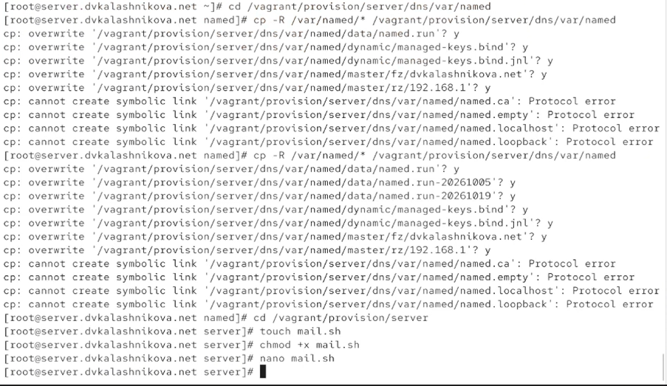
Рис. 26: Сохранение конфигурации
В mail.sh записываем скрипт (рис. 27).
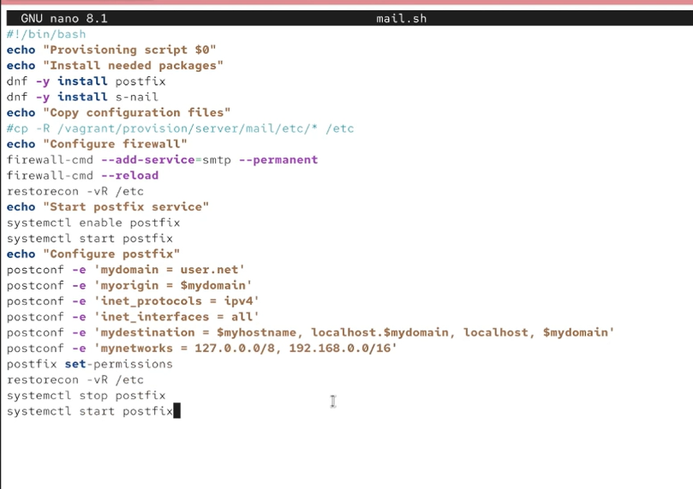
Рис. 27: mail.sh
Переключаемся на клиент и тоже создаём для него mail.sh (рис. 28).
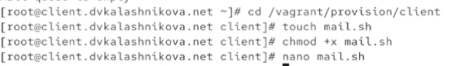
Рис. 28: Создание скрипта mail.sh для клиента
Скрипт для клиента выглядит так (рис. 29).
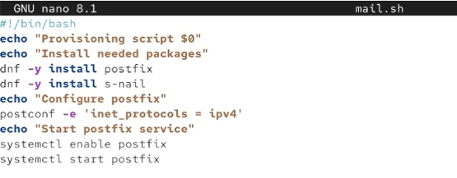
Рис. 29: mail.sh для клиента
В vagrantfile добавляем запуск этих скриптов для клиента и сервера (рис. 30).
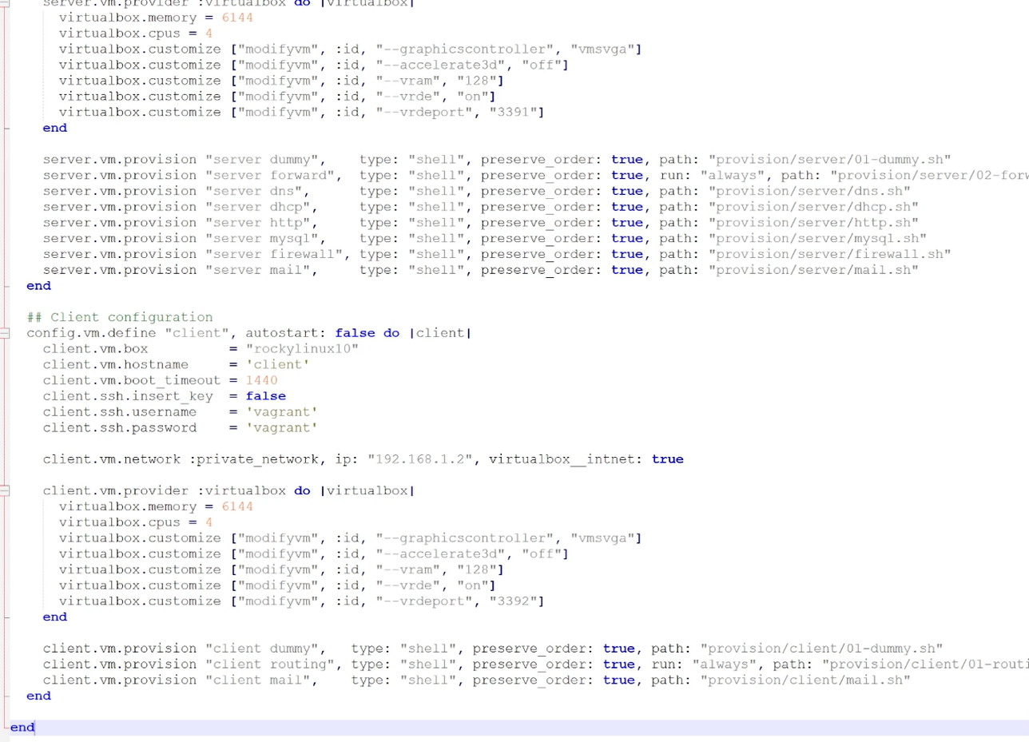
Рис. 30: vagrantfile

3 Выводы
В ходе лабораторной работы получены навыки настройки SMTP-сервера.

Список литературы
- Postfix Project. Postfix Documentation [Электронный ресурс]. — URL: https://www.postfix.org/documentation.html (дата обращения: 13.10.2026).
- Red Hat. Configuring email servers on Red Hat Enterprise Linux [Электронный ресурс]. — URL: https://docs.redhat.com/ (дата обращения: 13.10.2026).
- IETF. RFC 5321: Simple Mail Transfer Protocol [Электронный ресурс]. — URL: https://datatracker.ietf.org/doc/html/rfc5321 (дата обращения: 13.10.2026).

